Série n° 4 : Nomenclature et Isomérie Plane

Exercice 1 :
Identifiez les groupements fonctionnels des composés suivants :
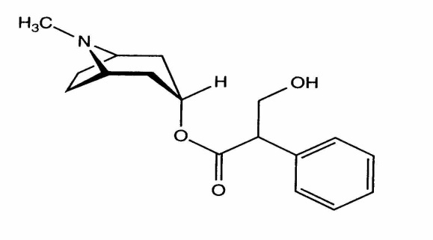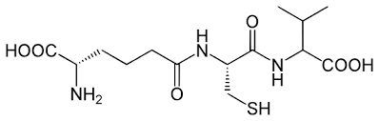

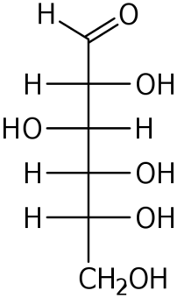
Exercice 2 :

D’après la nomenclature officielle, donnez un nom aux composés suivants :

Exercice 3 :
Représentez les structures des composés suivants :
- 4-ethyl-2,7-dimethyloctane | - 2-propyl-3-butylhept-1-ène
- 2-methyl butan-2-ol | - 1-chloro-2-phenyl ethylène
- 4-ethoxy-3-methylbutanenitrile | - cyclohexan-1,2-diol
- N-methylpropylamine | - 6(3-chlorophenyl)hexane-3-one
- 4-allyl-2-methoxyphenol | - acide 2-hydroxypropanoïque (acide lactique)

Exercice 4 :
Donnez une structure développée pour les formules brutes suivantes :
- C₂H₄O₂ - C₄H₈O C₃H₇N C₅H₅N

Exercice 5 :
1°/ Rechercher quelques isomères de chaîne, de position et de fonction pour les composés de formule brute C₅H₁₀O.

Exercice 6 :
.Un compose A de formule brute C₃H₇ClO ne possédant pas de fonction alcool
- Donner le nombre d’insaturation correspondant a cette formule
- Ecrire toute les formules planes possibles de A. Les nommer
- Sachant que A possède un carbone asymétrique, donner la structure de A et la représenter selon Cram

